

ْبيدَامْــرَْ كَكِّ أَدِنَــالْ تُدَغُّــوَانْهَاشِــمْ بَنِيكِــضَ تَنِّــلْ فِرَنّــووَرْأَشَــاَلْ كِنَادِيِــلْ بيدَامْــرَْ كَنْــدوَرْبَكَيَـالْ وَلِكَضْكّْ مُمْبَـايْ ىَدَحّـووَرْكنْـدَرْ مَكَـنْ إِوَرْ يـرَُّضْ كيـدّووَرْآدَمْ هَدْيَــة كــدُتّْ تضِنْــدووَرْحُبّٰـــل أور هَدْيَـــة كدُتّـــووَرْكَنْـدْ تضِنْـدَنّْ كَيّـرّْ كنْـدووَرْبَاشُـمْ غَوْثـنَّ مَقَامـنّْ حنّـووَرْكُنَمُـضَّ تَايَـارْ إِدَارنّْ كيـدّووَرْمَكَنَـارْ أَحََـدُ الْكَبِـرنّْ حنّـووَر

ب تُدِفّــرُمْ تُدِيُــمْ صَلَوَاتُــمعَشِـقْ اُدَيَـوَنْ ييـلَْ اَرُضَـايلاَسْـتَمْ اُدَيَـوُمْ كيـضِ مِكَحّـووَربَشَـنَمْ بيدَامْـرَي رُوحْ ىَرَخَّـنكَنْدَىَّــضْ اَهلل دْ تيــدِ إِدَارناَنّْ سُــوَالُمْ جَوَابَــدُمْ كيــدَّاراُدَن نَبِكَــض اَرْوَاحَــدِلْ حلَــركونـونْ اَرُضَـالْ كـدُتَّ تَِيَّـةبَــاوَا مُــدُوِلْ اَمَرْنّــرُ كَلَــتگرْبَّـمْ وَيَـرِّلْ جَنِحَّارَامْ مَاسَـتِّلمَكَنـو مَكَضـونّْ حـودِحَّ نـرَت


ْاُلَكَــرْ برِىَّمَــايْ ينُّــمْ وِضِىّــووَرْاَهلل د ييـلَْ كيـدَّار مشِـنْدووَرْسُــكَتّود تَنَّــالْ إِرَغَّمْ خَاننّــووَرْأُدَن دُنْيَــاوِلْ ىــرَنّْ وَضَْنّــووَرْأُنْـدَاي وَلِكَضِـلْ ميلْـمَ أُدَيـووَرْميلْمَـــا بَرَكِـــو مَـــدِّلَّ ينّـــووَرْدِينِـــلْ وَرُتِّ أُدَن أَيَــــحووَرْأُمُّ الْعُبَيْــدنَّ تَانَتِّــلْ كَنْــدووَرْبَــانْ ىَــي كَلَــمْ آوَنَّــمْ نِنّــووَرْبَلِمَـا حَقِيقَتُـمْ ينْكَيِّـلْ ينّـووَرْىورِّوَضَْتِّيُـــمْ يـــنّْ ىَرَخـــووَرْاهلل نْـــر سِِّن كَدُّمْ خَاننّـــووَرْكَرّْ شِـــمَالِنّْ أَدِكَّنْ حنّـــووَرْيتِّكَّيِـــلَّ أَدنّْ ىَرَخّـــووَرْبَنْكِيشَــمْ أكّ خَرَابــنّْ حنّــووَرحَقُّـلْ يَقِينِلُـمْ خَانـنّْ حنّـووَر

ّْاَهلل كَبِــرنّْ اَوَر وِضِحَّــاريْاَدِمَــا دُنْيَــاوِلْ إِرَغُّوَانَايِــدسْــوَرْكَمْ ينِكُّمْ ينْ بَيَّالْ تُدَرْنّوورْكُّمْاَوَرْكـنّْ نَـالْ سُـوَرْكَمْ كدُتَّـارْاضِـوَرْ بيدَامْـرَي دِيـن نَدَتُّـوَانميلْمَيِـلْ تىَّـمْ ىَرَيُـنُّ خَانِىَّـضدِينــودْ مَــارَّمْ بِدِحّــرُ سُــلْطَانْاُلْمَــا ىَدَىُّكَــضْ اكّ تِرَخَّــارىْبَلِمَتَّنَـمْ ىـرّي بَطْحَـا اَمْبُومِيِـلْبَيَّـالْ شَِيعَتُـمْ بَكَـو طَرِيقَتُـمّْىرِىَّــمْ عُلَمَــا مَشَــايَِمَّاريُمِْيــرْ حَقَآئِقِــلْ نَنَّايِرِبّــورْككُـورُضّ دِينِـلْ نَصِيـبْ ينِـكّْ إِلّْـلإِلَّ ارُتَّــرُمْ يــرْى مَقَامِــيْبَلَّيْــمَ يــنّْ ارُتَّــرْ نِنَحّنْــلِْ ْعِلْـمُ الَْقِينِلُـمْ عَـنُْ الَْقِينِلُـم


ْييكَـنْ عِبَادَتِّـلْ يىّوضُـمْ أُضّـووَرْحَاجَـةْ أَوَرْكّْ خَـانْ وِيـدُّمْ أَدنّـووَرْتَنْكَـضْ أرُحـاَّلْ أورَانْـدْ ىَارْتـووَرْإِيوَنَّـــمْ مُوَّانْـــدْ حُـــرِّ نَدَنّـــووَرْشَــجَرَتُلْ يَقِــنْ كَدِّكودُتّــووَرْىنِّـــلْ أَنُـــوَادَمْ كُـــودَاد ينّـــووَرْعَيْنِـلْ كَرُمِـشِ بولـنّْ حنّـووَرْأَمْبُــمْ تدُىُّــمْ ىولــنّْ ىَرَنْــووَرْىَـدَّاغّْ ينَـكّْ اهلل تَـنّّْ حنّـووَرْتَسْـبِيحُمْ حيْدِدِّرِكُّـمْ خَاننّـووَرْميلْمَـا مُرِيدُكَضِـلْ حيُّـمْ ينّـووَرْبِــدّْ كَــدَنّْ خَــانْ يــنّْ ىَرَخّــووَرْآرُمْ أروتَّرْكُّـمْ يتَّـا أَدْ ينّـووَرْإِي وَنَّـمْ تَنّيُـمْ شَـبْدَتّ كيـدّووَرْمُلَكُدِكُّـمْ كَلَـمْ مُلَـن تدَاتّـووَرإِىَّـــضْ نِ أنّ تُـــدَرنّْ حنّـــووَر

ْيـاَّ كَالَمِلُـمْ دُشْـكَّمْ اُدَيـووَرِآرُنْـدْ اَدْ ينّـودْ حَاجَـةْ تيـدُوَانّْتَىَّـادي عَبْـدُ الْمَلِـكُ الَْرْنُـونّْإِىّــول اهلل دْ اَدُىَّــانْ كَرُدِيــدْسَـيِّدْ رَفَـاعِ اَوَرْ خَادِمَانـورْكتَــرْ اُدَلْىّرَىَّايــورْ مُــدَلْ انُّــمْآرَّلْ نَبِيــودْ اَدُتَّــدْ كيبِّــريْاَهلل دْ خَـانْ حـرْنّ الْىَّـارِ حلُّوَانْىَــحَّ مَــدِرَكَ قُبَّــة اَنْدَرَشَــكَّمْتِـغِّ مَلَكُكَـضْ قُبَّـكّْ اَكَـمْ تَنِّلْمُـتّْ بيدَامْـرَُمْ صَحَابَاكَّضُمْىولبَنَّــمْ مِكَــيّ غَوْثــنَّ مَقَامَــدُمْاَنّْ ارُ حــلْ كيــدّْ اَوَر مَقَامِــنْينُّـمْ ينَـكّْ تَنَـاَّكِّ وحّـنّْ خَـانمُنَّـمْ اريـكَلَلْ نَالْىَـتْ نَاضِلُمْإِبْلِيـسْ اَوَر حَتِىَّانَـايِ حنَّـاري

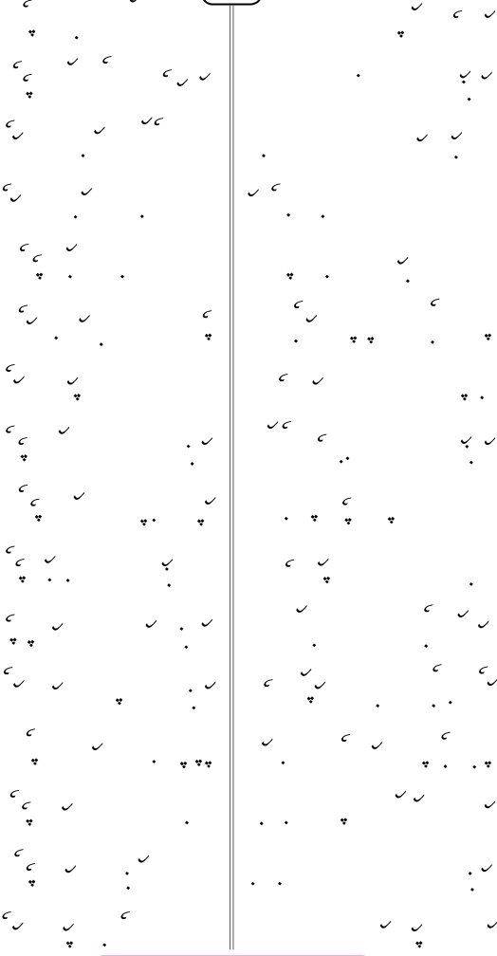
ْآكُّـــوَانْ انّْ كَـــرُدِ بَرَخّـــووَرْيــيِّ دوشَــمْ انّْ اِلّــنّْ حنّــووَرْعَلَِّــلْ أكّيُــمْ كيضْكُّــمْ أَدنّــووَرْحُكْمَــالْ أُدَيَــوَنْ كيضْبِّكُّــمْ ينّــووَرْأَتْقِيَـــا آبَرَنَـــمْ إِدّنّْ حنّـــووَرْحوكِّيَـــمْ تِـــرَاد وِدِّلَّ ينّـــووَرْدُشْــكَّمْ قِيَامَتِّــلْ حيَّــا أَدْ ينّــووَرْيــرَّمْ مُصِيبَــةْ أَوَرْكّــنّْ حنّــووَرْبىُّـــمْ أَدَىُّـــمْ أَدِلـــنّْ حنّـــووَرْاهلل نْــري رَحَْــةْ أَدْ أُنْــدنّْ حنّــووَرْيـــرَّوُمْ ينَـــكّْ خَـــرْنّْ ىَرَخـــوَرْيــرَّمْ بِرِشَــمْ خَــانْ أَدْ وكُّــمْ ينّــووَرْىَحَّىَّـــادِلَّ أَدْ يـــنّْ بَرَخّـــووَرْمَــدِّلَّ رَحَْــةْ أَدِلْ يــنّْ حنّــووَرْإِيمَانُــمْ تــرِّ مَوْتَايــنّْ حنّــووَرآرْكُّـمْ قِيَامَتّوضَـمْ حيَّـا أَدْ ينّـووَر

ْينْكِـو نِـنّ خَـانْ اَوَّلْ مَقَامَـدِلْيـرْي مَْلِسِـلْ دِكْـرُمْ قُرْآنُـماَهلل دي ييكَْـكّْ اُرُدِ بَرَيُمْبَـضْحَجَّـالْ خَلِيـلُ اهلل تَنْكَـضْ وِضِبّـولْاَنْبِيَاكَّنْمَــار اُدُبُّــمْ اُدُتّْ خَــانّْخَــانْ ارُوِيــرْبّْ ىَّشُــد ارِكَُّــمْتُدَرْحَّـا دُنِيَـاوِنّْ اَنُفَـمْ جيَّـادورْكْيـرْي طَرِيقَتِّـلْ تُدَرَادورْكّكّيُمّْبَاشُـمْ حَيآتِـلْ خَـانْ حـودِحّْ وَاغُّـوَانِْاَنِْرِكُــورِلْ عِبَــادَةْ حيْــوورْكيــنّ ارُتَّــرْ اَرِيَادِرُنّنْــلينّــودْ ارُتَّــرْ بِرِشَــمْ وحّنْكِــوْىَـارِلْ ارُ ىُلْبَّـمْ يـنْ نـوكّْ كُـودَاديّْميلْمَـا طَرِيقـنّ بَْـرِلْ خَـانْ مُمْغُّبَـضْيـرَّمْ وَلِكَضُـمْ إِي بَْـرِلْ مُغِّيـدْينِّـلْ اَوَنْ حيْـد رَحَْـةْ اَمْبَحَـرْ اَدِل


ْخَانــرْي سِــيبَاوَا طَبَقَاتِــلْ ينّــووَرْيــرَّمْ مُصِيبَــةْ أَوَرْكــنّْ حنّــووَرْيىّـــورُمْ اَهلل دْ تيـــدُمْ خَاننّـــووَرْحَــرَْةَ تِرْبَانَــايِ ييــلَْ أَدنّــووَرْتِـــرْحَّ تِرُىـــرِلْ إِلّـــنّْ حنّـــووَرْوِرَكْ كدّيـــرّْ صَدَقَـــة كدُتّـــووَرْينُّـــد جَـــدّْ مُرِيَـــانّْ حنّـــووَرْأرُدِكّدُتَّـــاري أُتِّـــرَمْ حنّـــووَرْأَرِخِّــلَّ خَــانْ إِوَرْ ىورِشَــا ينّــووَرْكَىَّلِـــلْ كَيَِيـــدّْ أودِ أَدْ ينّـــووَرْتَنِّــرْ كَبِــرودْ تيدُوِيــنْ ينّــووَرْأُبّْ نِـــرْ نَـــلْ تَنِّـــرَاكِّ كدُتّـــووَرْمَــارَاد عِلْمُــمْ بَــرِحّْ كَضَنْخــووَرْآي كَبِـــرودْ تيدُوِيـــنْ ينّـــووَرْعِلْمُـــمْ أَرِوُمْ نِـــرَي كدُتّـــووَرسَـــيِّدَنْمَارْكّكّ ميلْـــمَ أُدَيـــووَر

ْيــاَّ وَلِكَضُــمْ اور نَــيِ وَيِّــلْيـرْ مُرِيـدنْ وَصِيَّتِّـلْ نِكَّانْكِلْيــرْ مُرِيــدِنُ تَوْبَــة وَشَــغُّوَانحَيَوَانَايِــدُّضّ مْرُكَــمْ إِدَغّــرَالتِرُىـرْ اَنْـحْ اَلْفـنّْ ارُتَّـرْ ىَرَخَّـاريْويْلُـمْ كُـرُِمْ اَدْ انُّـي كُـودَاديْيـاَّ وَلِكَـض جَـدُّمْ مُـرِخُّ بوكُـمّْإِشَـلْ كـدّ خَطّـنّْ إِبْرَاهِيـمْ ينّـووَرِاَىَّــضْ مَرُخَــطّْ نــوكِّ ىَشَــمْ بُــكْخوجَـا مُـيِْ ادلِّينُـمْ تَنْكَـضْ مُرِيدُمَـايْتَنِّــرْ ادُغُّمْبَــضْ كُــورِ آلوكَــرِلْاَىَّــضْ كَبِــرودْ تيــدِ اَوَرْ يــاَّمْمَنْصُـورْ اَدْ ينّـورْكّْ اَرِوْ كيـدْ وَنَّتَـالاَىَّــضْ اُدَيَــوَنْ ييــلَْ اَوَرودْآرَانْــدْ كَلَــمْ خِدْمَــةْ حيْــدَارْسُـلْطَانْ مَُمَّـدْ رِفَـاعِ اَدْ ينّـووَر


ْبَمْبِــيّ وَاضُمَّــلْ نِنّىّــولْ ينّــووَرْحُكْمَــالْ أَرِيُــمْ خَــانْ يــنّْ بَرَخّــووَرْإِرُنِّــلَّ يــنّْ شَــيْخْ إِسْــحَقْ حنّــووَرأَغِّـــن سُِّالْمَكْنُونِنُّـــمْ كَنْـــدووَرْكيىِّـــنّْ مَنُـــرَْ كَبِـــرُد ىورِشَـــاْعَلِـــمْ أرتَّـــرْ وِرُنَّـــاكِّ ينّـــووَرْبَْ لَكَــمْ ىَــادُوَانْ دَفّْ ىَرَخّــووَرْأُسْــتَاذِلْ أَنْيَايَــمْ حيْــدنّْ حنّــووَرْأُتِّــرَمْ ىَيْــدَلْ ىَرَيُــمْ أَدْ ينّــووَرْإِوَنــوودْ كيىِّــنْ أَدْ يــنّْ بَرَخّــووَرْكَرُدِيـــدّْ أدُغُّمُّـــنْ دَفّْ بَرَخـــووَرْخَــرَْالْ أَوَرْكّكّ تَعْظِيــمْ حيْــدووَرْعِتْـــقْ نَرَكَـــتّ تـــدّنّْ حنّـــووَرْوَايَِّــرِخّْ سُــجُودَايِ بُكَضْنْــدووَرْنِغَّــضْ كَفَــنْ أُضِّلَكّــنّْ حنّــووَرآي وِلَـــكّ تَرُمـــونّْ كيـــدّووَر

ْىَلَىَّـضْ نِسْـاَرَمْ تَنِّّـلْ اَكَـمْ ىُـكَّالَّحآئُــد سَِّيُــمْ مِيمُــد سِّيُــمْيــرَّمْ سُــفَرَا مََالِيــسْ اضِــوتاَوَرْ حــنّ بَيْتِنُّــمْ تَنْبِيــهْ تَنِّنُّــمّْكيىَّــانْ فَــرْضْ نَمَكَّــوَرْ ىورِشَــاّْارُنَـاضْ عَُِّ بْـنُ القَـادِرْ اَدنّـورْكْوِرُنُّــمْ اجِينِحّرِكُّــنَّ نــرَتاَىَّـضْ آشَـيْخَمَّارْ يـاَّمْ كْرودَتَّـالْاُدَنْ عَِِّ عَبْـدُ الْقَـادِرِ الْوَاسِـطِيّْاَدَبْ كيـدْ إِبَّـضْ إِدِننْـتْ كَرَنَـمّْكُـودُّمْ كُفَرْكَـض ىـول اَوَرنْغَيْبَـاي عِلْـمْ اَوَرْ كَنْـدرُ نـرَتعَبْـدُ الْمُنْعِـمْ زُهْـدِلْ تيـدُمْ كَرِيَـمْبَانِـي خَـطّْ وَلِ كَيِّـلْ كدُتَّـاريّْنِكَرْنِّــدّْ وَلِ حــلِّ عَبْدُالْمُنْعِمــودْإِسْـمَاعِيلْ ينّـورِلْ حودِحّـرُ تـوب


ْدُشْــكَّمَاءِ نَــالْ سُــوَرْكَّمْ كدُتّــووَرْمَرُخَــطّْ أَوَرْكَّــنّْ قُدْرَتَّــالْ وَنّــووَرْمَكَّــضْ يــدُتّْ وَلِ كَيِّــلْ كدُتّــووَرْنِرْنِّيَــمْ خَــطّْ نَــالَكِّ كدُتّــووَرْأَرِوْ كيــدْ وَنّْ كُــرَوْ أَرِخّــووَرْاُنْكَــضْ مُرِيدِنِــلْ كُــودّنّْ حنّــووَرْىــدَّنّْ جــوِدْ كَــنْ وضِــونّْ حنّــووَرْينُّـــد رُحْ كدُتّـــنّْ حنّـــووَرْأوري كدِكَـــضْ أَدنّْ حنّـــووَرْنِرْنِّيَــمْ رَنْــدْ كودِيــنّْ حنّــووَرْينُّـــد عَبْدِلْبَِكـــنّْ حنّـــووَرْيـــرْ جَلَلَِّـــةْ يـــنّْ بَرَحـــووَرْاهلل نْــري تِــرْكَّرْحَّ كَنُــمْ خَاننّــووَرْأنِّنِـــدَا بـــورَا يـــنّْ بَرَخّـــووَرْىَرَخِّــلَّ ارُ نَاضُــمْ يــنّْ ىَرَخّــووَرأُلَكَـــرْكّْ أُرُدِ بَرَيُـــمْ خَاننّـــووَر

ْدُنْيَاوِلُـضَّ مُـدَلْ ينِّـلْ وينْـدَانمَـاْوَى عَدْنِنُّـمْ فِـرْدَوْسْ خُلِْنُّـمّْمَانِــدَمْ خَــطّْ قَــرِْنْ ىُرَتِّــنّْ ْنـوكِّ اَوَرْ مَكَّـضْ نَالَرْكُّـمْ اتِّـدآرَّلْ مِكَـيّ جُنَيْـدُمْ مُرِيدُكَـضّْاَرِيَـادي وَنَّـدِلْ تَوْبَيُـمْ حيْـدْ ينَّـاْىَــارِلْ اُرُدِ ىَرَيُــنّ نــرَتْيـاَّ وَلِكَضْكُّـمْ اُضّ طَرِيقـاَّمْيـاَّ قُطْبِنُـمْ نَـاض قِيَامَـمْ نَـاضْنَانِيَـمْ يَـوْمُ الْقِيَامَتُـمْ نَاضَايَـالْيـاَّ وَلِكَضِـلْ ميلْـمَ اُدَيـووَرْيـاَّ قُطْبِنُـمْ نَـاض قِيَامَـمْ نَـاضْادُكَّـمْ وَلِكَـضْ وُصُولَِّتَاكُمُّـنْعَلَــمْ بَتِننَّايِرَتِّــلْ ينْيــكَالّْىَـارِلْ اَوَنْزيـكَلْ كُـودَادرُ ىَاشَـمْإِرِبِّـلْ خَـانْ لَوْحُـلْ مَْفُـوظْ نوكِّيـد

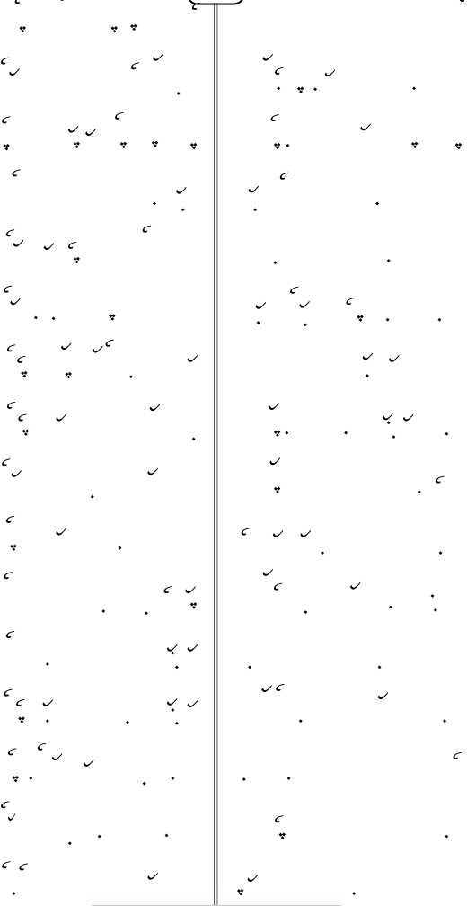
ْاودَادَ أَرِخّْ خَـــانْ أنّْ بَرَخّـــووَرْكَــرُدِ أنّْ نــوكَّلْ شِــفَيَاكُمْ ينّــووَرْحَــارْحَّ مُرِخّــور حــرْتِّ أَيَّــووَرْأَوَر وِضَيَـــالْ حَيَاتَـــاءِ وَنّـــووَرْنَــاوَالْ أرُبَاشَــمْ حلِّيــلَ ينّــووَرْأَوْلَِاكَّضِــلْ خَــانْ كَنْــدِلَّ ينّــووَرْميلْمَكَــضْ أكّ بَرَخّــنّْ حنّــووَرْنَرَكَــتّ تِيُّــمْ حَرَامــنّْ حنّــووَرْبَشُــاَد نَــلْ تَنِّرَاكُــمْ أَدْ ينّــووَرْنِمِشَــتِّلْ أُنْدَاكُــمْ يــنّْ بَرَخّــووَرْحرِيــورُ بَاتِّــرَمْ تَنِّــلْ أَمَرْتّــووَرْيــرْي مَْلِسِــلْ حَاضَِاكُنّــووَرْيــرْي حَضَْتِّــلْ أُنْــدنّْ حنّــووَرْكَــنَّْ بِرِيَــنِّْ ميــي أضِحّــووَرْكَنْــدِلَّ أُنْكَــضْ وَرُوِيــنْ أَدنّــووَرأَكَّــنِ يلَّرْكُّــمْ تِمَّــانْ كدُتّــووَر

ْاودُمْ فُرْقَـانْ زَبُـورْ إِنِْيـلْ تَوْرَاتُـمْكُشْــدَ وِيَادِيُــمْ وضَّىَّانْدكّيُــمحَـتَّ حَكَـنِّ جِيـوَنْ إِدِحّـووَرّْحَلُوَيِــلْ إِدّْ وَرُتَّ اَنّْ تِنّــوريْنَالَْـتْ نَـاضْ اَوَرْ مُنِّـلْ خِـرْْ وَنْاَبَّـضْ خِـرْْ حـلِّ إِوَربّولَريُـمِْمُصْطَـىَ ينُّـد سِـيبَا مُتَـلْ مُولَـمِْنِرْنَّيَـمْ يـرْي كُدِنِـرْ كُدِحّنْـلبَْـرودْ نَـلْ تَنِّـنْ آوَانْ بَرَخّنْـلْنِـرِلَّ مَيْدَانِـلْ نِـرْ وينَمنْكِـوْجُــرُّمْ كَدَلِــي تَنِّــرْ اَدكّيُــمْاَنْبِيَاكَّنْمَــارُمْ اَوْلَِاكَّنْمَــارُمْآوَنَّــمْ تَــنّ مَلَكُّكَــضْ اكّيُــمْخوجَـا مُـيِْ ادلِّينُـمْ تَامُـمْ كَضِكُّمْبَـضّْكَنِّــلْ كَرُمَــشِ مَامَنِــلْ حلِّيَــارْكَنِكَـضْ اَدْ نَـدّْ تِيُّـمْ وَضَـمْ وح

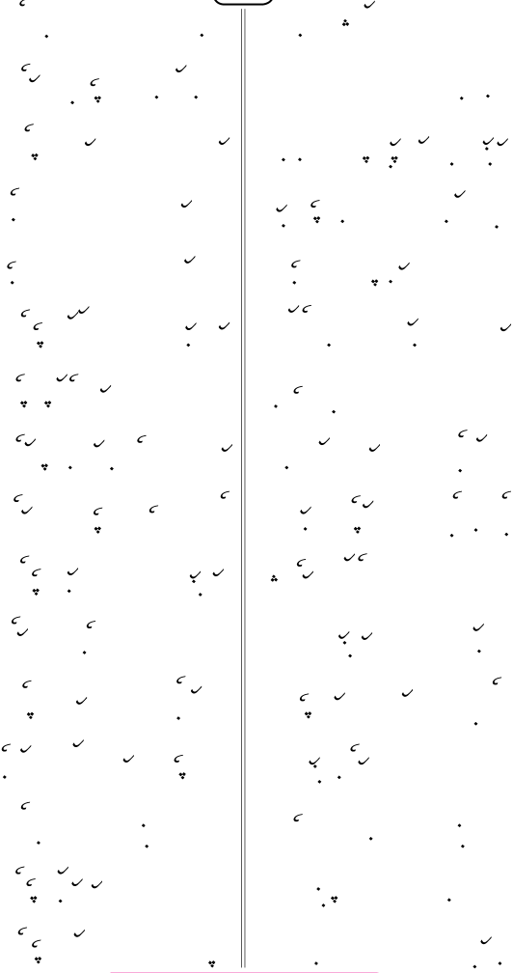
ْمَانِــكَّكَّلَّءِ بِــرَنّْ وَضَْنّــووَرْمَــدّْ فــدَا إِوَرْ ىــورِشَ ينّــووَرْينُّـــمْ وِشَـــمْ إِلَّ يـــنّْ بَرَخّـــووَرْتَلَـــن تُـــرَنّْ مُرِيـــدَاكِّ وِدّووَرْعَقَلــنَّ عَلَــمْ شَِيَــاءِ كَنْــدووَرْينُّـــد زُهْـــدَالْ أَدْ أدّنّْ حنّـــووَرْزَيْتُــونْ مَرَتِّــنْ بــرْ اكّ حُرَحّــووَرْبيدَامْــرَْ تَمّــودْ تيــدُمْ خَاننّــووَرْأرُمَاسَــمْ دوشَــمْ ىرُكُّــمْ أَدنّــووَرْيــرْ خِدْمَتِّــلْ أُنْــدنّْ حنّــووَرْنَامُــوسُ األَعْظَــمْ كدُكُّــمْ أَدنّــووَرْوِرِك أرُ وَاكُــمْ يــنّْ بَرَخّــووَرْصَــرْْ حيْوِيــنْ ينِّــلْ أَدَنّيــلَْ كيــدّووَرْنَنَّــايِ نُورَّنْــجْ كَلَــمْ إِرِنّــووَرْمَكِّكَــضْ إِمْبِــدِ ونْبــدّنّْ حنّــووَرأَىَّــضْ كَعْبَــمْ طَوَافــنّْ حنّــووَر

ْمَاسَـمْ رَجَـبْ إِرُبَتّـرَامْ نَاضَتِـلِْمَرَغَّـضْ قَلَمَـايِ بَْـرُمَْ آكِلُـميـرْي مُرِيـدي ىرُمْىَامْـبْ تِينْـدُكْتَـرَمْ كـدّ وَاكّْ فُقَرَاكَّـضْ حنَّـاريْعَلَـمُ الْغَيْـبْ وضِحَّمَـاءِ كَنْـدووَرْيــاَّ وَلِكَــض زُهْدُكَــضْ اكّيُــمِْزُهْـدِنُ كَدَكَـمْ تَنِّـلْ إِرِكُّمْبـوضْبَــيّ ارُتَّــرْ دُعَ ينِّــلْ تيــدُكْارُنَـاضْ ارِكَّْ تَـنْ شَـيْخىّويِ كَنْدنْـكِلْآكَاشَـمْ بُومِيُـمْ اَدْ اكّيُـمْ يبّـورُمِْنَـايض قِيَامَتِّـلْ يـرْ مُرِيدِنِـلْوَلّـورُ وَسْـتُون كُـنْ يـنّْ حلُّـلْصَـارَا اَدَنْكَلْكُّـمْ ينّودَوَنْريـكَلْنَانُــورّْ اَرُبَتَّيَّانْــدِلْ بِرَنــدووَرْمُنَّـمْ دُدِمُـدِّ كَعْبَـانَ حُرُّمْبَـضْاُدَن رِفَـاعِ مَدِلُمَّـلْ كُضَتِّيَـان

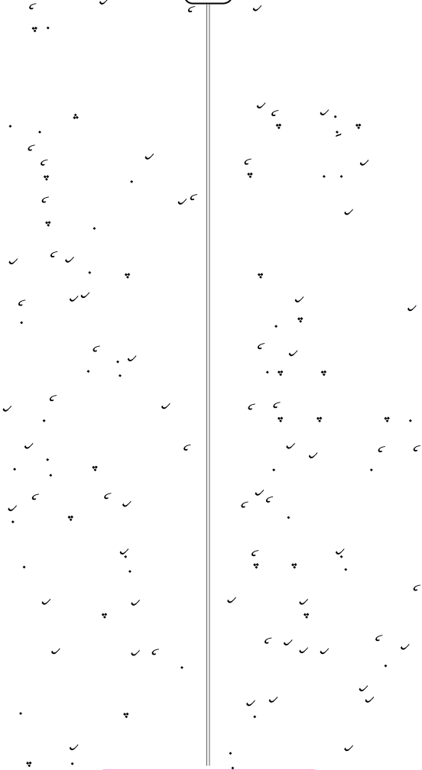
ْاضِــوَرْ رِفَــاعِ أنّْ اهلل وِضِحّــووَرْاِضَــيِ مَلَكُّكَــضْ اكّ وِضِحّــووَرْاَوَّلْ جََـــادِلْ وِيَـــارَمْ بَنْتَِنْـــدِلْإِسْــتِوَا نــرَتّْ أَنّْ آخِــرَمْ ىوكّــووَرأكّ شُـــكْرَايِ إِرُنّْ كَرَخّـــووَرْعَلَــمْ نِلَنِىَّــتْ أَغِّــن خوجَــاويإِسْــحَقُ شْــرَازِي أنّ شَــيْخَانووَرنَلَوُكَـضْ يـرَّمْ كدُكُّـمْ أَوَرْكّْ اهللْبَـــيِ هَلَكِيَـــةْ اهلل كدُكُّـــيكوتَّــنْ إِي قِصَّــة خَــانْ نُورَّمْبَتّــدَّدِلإِكْــرَامُ مَالَــن كوتَّــنْ خَــانْ لوكَــريسَــادَا نَبِــرْ شَــفَاعَتِّلْ كُــودّْ اهللأوشَــارَمَاي دُعَ خَغَّضْــكّْ ييــكْ اهللآدَرَوَايــوري مِنَّــةْ أَدْ ييــكْ اهللآكَّــمْ مِكَــحَّ سْــوَرْكَتِّلْ كُــودّْاهللآلُـــمْ أَوْلَدُمْ كُـــود بَشَـــغّْ اهلل

ّْإِضَـيِ كَعْبَـمْ تِضَنْكُـنَّ نـرَتْييـضْ آكَاشَـمْ بَـادِلْ اكّ تُـرَنّْ ىـورِّهِجْـرَة ادْ اَخُّـورّ يضُبَـتْ حـنّ نَـاضْوُجُوبَــاي رَنْــدْ كَِمَــة ادْ حــلُّاُجُـورَةْ اُدَي وَلِكَـضْ مَشَـايُِمْعَجَبَـايِ مُرُكَـمْ بَـرَوَا ىَرَيُـنّْيــنَّ وِشَــيَمْ اَرِوِحّ رَاوِتَــانّْنَنَّــايِ دُشْــكِّحّْ إِدِن ىَادُنّــورْكْبَنَّـمْ حُـرُكِّ بَكَرْحَّيِـلْ حولْـوورْكْلكَّــمْ تضَّايِــرَتّْ يمْبَتّيضَامَــدِلْإِدِلْ مُتُّـمْ بَـرَْمْ كََرْتِّـدّْ كوتّيبـولسَـيِّدْ رِفَاعِـرْ قِصَّـة خَـانْ حنَّتِـلْاودُمْ دُعَ قَبُــولْ حــنُّّ نَايَــي ْإِدِن بَادُنّورْكُّـمْ ميـي كيكُنّورْكُّـمْآشَــيِلْ ينّيُــمْ مُؤْمِــنْ يلَّريُــمْاَشَـكَرْ نَـبِ ميـلْ صَلَوَاتُـمْ سَـاَمرَّم

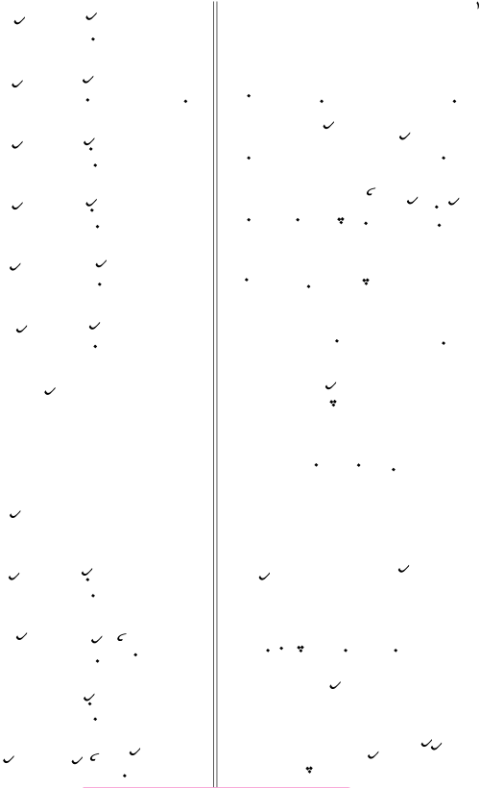
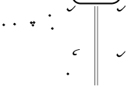
اِيديــرَّمْ خَاغَّضْــكّْ تَــرَُّضْ يَــا اهللكدُمَــا مَوْتِنِــلْ إِيمَــانْ بَشَــغّْ اهلل

إِرْحَــمْ اَدِيَــارِلْ حــنَُّّ نَايَــيكِرْفَيِـلْ ينُّـمْ كُنَـمْ حيُّـمْ نَايَـي

اِتْ اِرَوَاكُنُّ.

اَشَــكَرْ كَبِــرُد كَوَلِــلْ ييــكْ اَهللبَضَْمَــا كَبِــرُد كَوَلِــلْ ييــكْ اَهللتَلَــوَرْ رِفَاعِــرْ كَوَلِــلْ ييــكْ اَهللثِقَــرَْ رَفَاعِــرْ كَوَلِــلْ ييــكْ اَهللجِــرَانْ وَلُِــدي كَوَلِــلْ ييــكْ اَهللاَحَْــدْ كَبِــرُد كَوَلِــلْ ييــكْ اَهللخَــطّْ كَبِــرْ كَبَّــالْ ييكَنَــمْ يَــا اَهللدِينَــالْ اَبُــو الَْسَــنْ كَوَلِــلْ ييــكْ اَهللذِكْــرُ الرِّفَاعِــرْ كَوَلِــلْ ييــكْ اَهللرِيــقُ الرِّفَاعِــرْ كَوَلِــلْ ييــكْ اَهللزِينَـــةْ اُدَيـــور كَوَلِـــلْ ييـــكْ اَهللسَــيِّدْ رَفَاعِــرْ كَوَلِــلْ ييــكْ اَهللشَمْسِــلْ تضِنْــدور كَوَلِــلْ ييــكْ اَهلل

ْادِي دُنْيَاوِنُّــمْ آخِــرَمْ تَنِّنُّــمْبَـانْ دُنْيَـاوِلْ حَيَاتَيِِكُّـمْ نَـاضْتَنْكِدَمَـان مَـوْتْ وَنّيشُـمْ نَـاضْثَوَابـرَّمْ ينِّـلْ ارُمُِّكُـودُمْ نَـاضْجَـاَلُ اهلل بَمْبِـحّْ تُـوكِّ تِرِكُّـمْ نَـاضْحَـوْضُ الْكَوْثَـرْ كُدِفِّكُّـمْ كَلَِّـلْخَـرَْالْ نَـيِ شَـافِعْ حيُّـمْ قِيَامَتِّـلْدَرَّيُــمْ كَنِ كَنَكِّــدُمْ كَلَِّــلِذَنْـبْ انُّـمْ ييشَـامَلْ كَتُّـرِْ وَاعُّـوَانّْرَحَْـةْ اُدَي غَفُـورُ الرَّحِيـي نْزَارَ نَـيِ رَوْضَـة كَنُـوَانْ خَاغَّضْـكِّسَـادَا نَـبِ دِينِـلْ انُّـمْ نِلَنِفَّـانشَـيِ انّ خَـطّْ ينِّـلْ مَـاحّْ سَـعِيدَاك

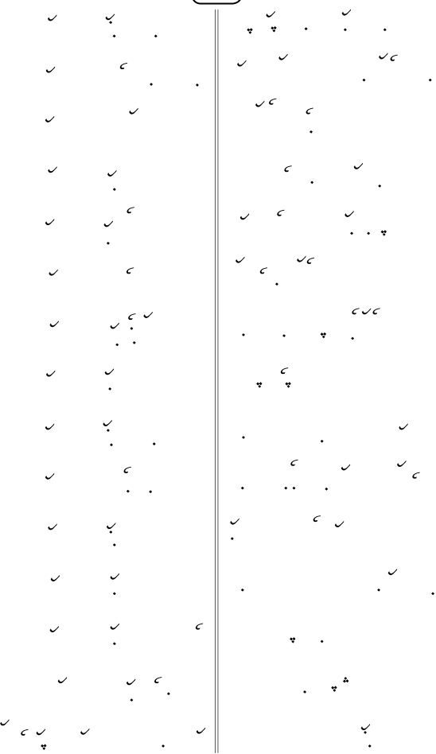

صَــرُْ الرِّفَاعِــرْ كَوَلِــلْ ييــكْ اَهللضَُورَةْ اَنَيَــادورْ كَوَلِــلْ ييــكْ اَهلل طَــهَ نَــبِ فــرَرْ كَوَلِــلْ ييــكْ اَهللظَاهِــرَامْ غَوْثَــر كَوَلِــلْ ييــكْ اَهللعَرْشِـــلْ اُشَْنّـــور كَوَلِـــلْ ييـــكْ اَهللغَيِْيَّـةْ اِالَّدورْ كَوَلِـلْ ييـكْ اَهللفَاكِّيَــمْ فــرّور كَوَلِــلْ ييــكْ اَهللقُــرْبُ اهلل تَمُّــد كَوَلِــلْ ييــكْ اَهللكَبِــرُ الرِّفَاعِــرْ كَوَلِــلْ ييــكْ اَهلللَْلِــلْ وِضَكَّنــورْ كَوَلِــلْ ييــكْ اَهللمَُمَّــدْ رَفَاعِــرْ كَوَلِــلْ ييــكْ اَهللنَيْنَــارْ كَبِــرُد كَوَلِــلْ ييــكْ اَهللدوشَــا كَبِــرُد كَوَلِــلْ ييــكْ اَهللهَيْبَتُّدَيـــور كَوَلِـــلْ ييـــكْ اَهللينْكَــضْ مَُمَّــدِنُ ييــكْ ىرِيــوين

صُوفِيَاكَّـضْ كُـود كُـوودِّ نِـلَ حرْىَّـانْضِيـقْ اكّ اَدِيَـارِلْ نِيكُّـيّ نَايَـيِّطَاهِـرْ نَـبِ اُمَّتَـا نووَرْكّكّيُـمظَالِـمْ تَـرَمْ ينِّـلْ اُضَّـدكَّ نِيـكعَدَتَـايِ خَاغَّـض كَكُّـنَّ خوجَـاويْغَئِبُــمْ ظَاهِــرُمْ اكّ اُدَيــوينْفَاوِكَـضْ اكّ ارُمِـحّْ كُـودُمْ نَـاضْقَـرِْنّْ مُنْكَـرْ نَكِـرُمْ حودِحَّـالْكَلَـي عَزْرَائِيـلْ نَرَكَـمْ تُرَكُّنَـاضلَْمـكّ فَامْبُـمْ تيـضْ تِنِّدّدُكُّمْنَـاضْمُرْسَـلْكّْ اَرَشَـاي خـوجَ نَـبِ كُـودّْنَرَكَـمْ اَديضُـمْ تِ كَـتِّ مَرِيُـمْ نَـاضْوَاهللِ وَانلَّــيِ تَمَّانَــه خَغَّضْــكْهَـادِي تْـرْكَّرْحَ كَدُّمْ قِيَامَتِّـليَـا اَهلل نِـرْي صَلَوتُـمْ سَـاَمَيُم

اَمهلل صَـــلِّ وَسَـــلِّمْ عََ رَسُـــولِكَ سَـــيِّدِنَا مَُمَّـــدٍ وَعََ آلِ سَـــيِّدِنَا اَمهلل اغْفِـــرْ وَارْحَـــمْ وَالِِينَـــا وَاُسْـــتَاذِينَا وَمَشَـــائِِنَا اَمهلل ٍمَُمَّـــد اَمهلل لَـــكَ سَـــلِّمْنَا وَسَـــلِّمْ دِينَنَـــا وَدُنْيَانَـــا وَسَـــلِّمْ اَهْـــلَ بَيْتِنَـــاالْـــلَُّ وَبِـــكَ الْـــلُُّ وَبِـــكَ الْـــلُُّ وَعَلَيْـــكَ الْـــلُُّ وَكُُّ الْـــلُِّ يَـــا غِيَـــاثِ اَغِثْنَـــا بُِرْمَـــةِ سَـــيِّدِي اَحَْـــدَ الْكَبِـــرِ الرِّفَـــاعِ قُطْـــبِ وَصَـــىَّ اهللُ عََ سَـــيِّدِنَا  ُالْغَـــوْثِ وَلِِّ اهللِ قَـــدََّسَ اهللُ سَِّهُ الْعَزِيـــزَوَالَْمْـــدُ لِِ رَبِّ الْعَالَمِـــنَمَُمَمَّـــدٍ وَآلِِ وَصَحْبِـــهِ اَجَْعِنَآمِن
Courtesy:Aurad Wal Manaqib

